**DIAGRAMA DE FLUJO DE LA ALARMA DE SEGURIDAD PARA VIVIENDAS Y OTROS**

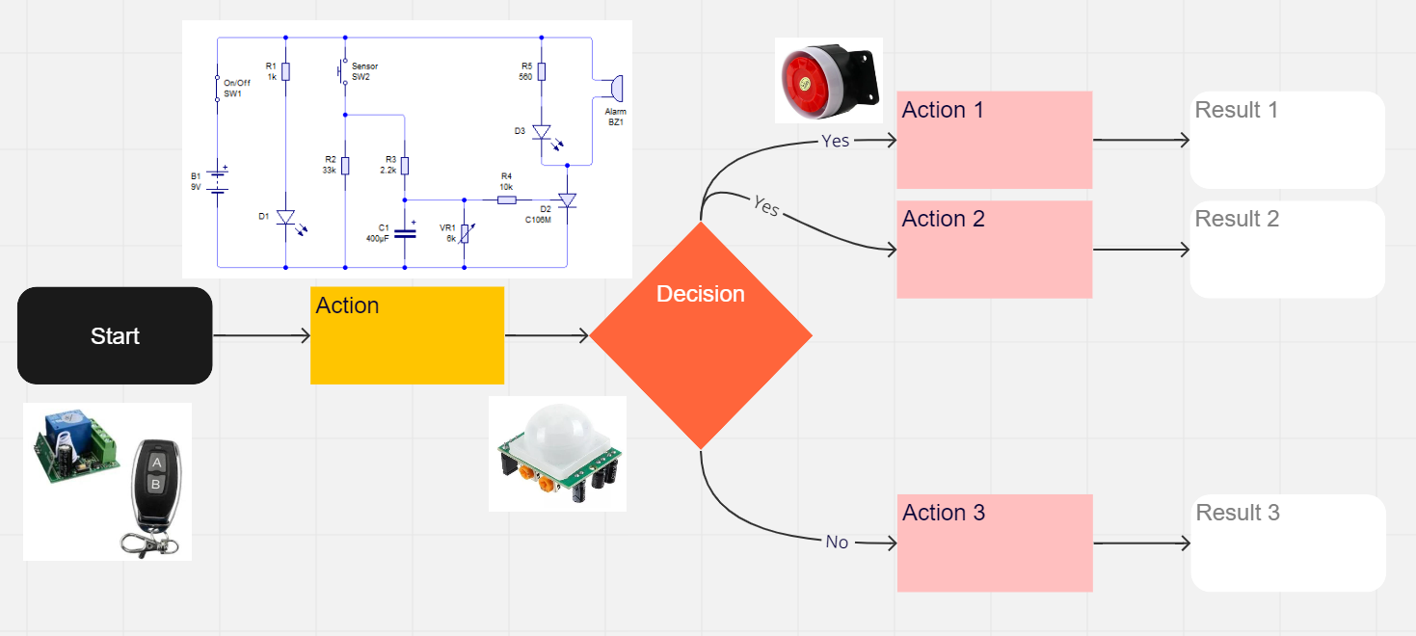

DESCRIPCIÓN DE FUNCIONAMIENTO ETAPA POR ETAPA:

NOMBRES Y APELLIDOS: GRADO Y SECCION:

